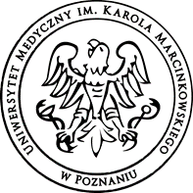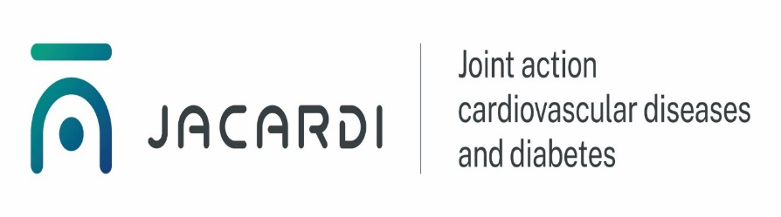

Uniwersytet Medyczny im. Karola Marcinkowskiego w Poznaniu
zatrudni w Zakładzie Histologii i Embriologii na stanowisko:
Adiunkta- etat badawczy - wymiar 0,5 etatu
miejsce pracy: Poznań
Podstawowe zadania i zakres odpowiedzialności:
- Pomoc w opracowaniu narzędzi do zbierania danych od beneficjentów międzynarodowego programu JACARDI (Joint Action on Cardiovascular Diseases and Diabetes) takich jak ankiety i scenariusze wywiadów
- Współpraca przy analizowaniu i opracowaniu materiału badawczego
- Wsparcie metodologiczne przy realizacji projektów
- Wsparcie merytoryczne przy opracowaniu wniosków oraz wyników
- Raportowanie wszystkich ww. działań
Wymagane doświadczenie i wykształcenie:
- Wykształcenie wyższe w naukach społecznych, naukach o zdrowiu lub naukach medycznych
- Nadany stopień doktora
- Znajomość ilościowych i jakościowych metod badawczych
- Udokumentowane doświadczenie w realizacji projektów naukowych
- Publikacje naukowe z zakresu nauk społecznych i/lub nauk o zdrowiu i/lub naukach medycznych
- Udział lub kierowanie międzynarodowym zespołem/projektem badawczym
- Znajomość i doświadczenie w obsłudze programów do analizy danych statystycznych
- Znajomość języka angielskiego min. na poziomie B2
Mile widziane:
- Doświadczenie w kierowaniu zespołami badawczym
- Znajomość zagadnienia chorób niezakaźnych, w szczególności cukrzycy i chorób układu krążenia, jako problemów zdrowia publicznego
Oferujemy:
- Pracę w międzynarodowym zespole
- Przyjazne środowisko pracy
- Bogatą ofertę socjalną
Osoby zainteresowane prosimy o przesłanie CV na adresy:
mnowicki@ump.edu.pl; kadry@ump.edu.pl
z dopiskiem Adiunkt – etat badawczy

Prosimy o zawarcie w CV klauzuli: „Wyrażam zgodę na przetwarzanie danych osobowych zawartych w mojej ofercie pracy dla potrzeb niezbędnych do realizacji procesu rekrutacji na stanowisko (nazwa stanowiska) oraz przyszłych rekrutacji prowadzonych przez Uniwersytet Medyczny im. K. Marcinkowskiego w Poznaniu. Jednocześnie oświadczam, że udzielam zgody dobrowolnie oraz że zapoznałem/am się z załączoną w ofercie pracy klauzulą informacyjną.”
Klauzula informacyjna:

Termin składania dokumentów upływa z dniem 29.08.2025 r.

- Administratorem Pani/Pana danych osobowych jest Uniwersytet Medyczny im. Karola Marcinkowskiego w Poznaniu, ul. Fredry 10, 61-701 Poznań.
- We wszystkich sprawach dotyczących przetwarzania danych osobowych oraz korzystania z praw związanych z ich przetwarzaniem można się kontaktować za pomocą e-mail: iod@ump.edu.pl
- Celem przetwarzania Pani/Pana danych osobowych jest realizacja procesu rekrutacji na wskazane stanowisko.
- Podstawą prawną do przetwarzania Pani/Pana danych osobowych stanowi art. 6 ust.1 lit. a ogólnego Rozporządzenia Parlamentu Europejskiego i Rady (EU) 2016/679 o ochronie danych osobowych z dn. 27 kwietnia 2016 r. oraz art. 22-1 Kodeksu Pracy z dn. 26 czerwca 1974 r. (Dz.U. z 1998 r. N21, poz. 94 z późn.zm.).
- Pani/Pana dane osobowe będą przechowywane przez okres 6 miesięcy od zakończenia procesu rekrutacji.
- Pani/Pana dane osobowe nie będą udostępniane innym podmiotom, za wyjątkiem podmiotów upoważnionych na podstawie przepisów prawa.
- Posiada Pani/Pan prawo dostępu do treści swoich danych oraz z zastrzeżeniem przepisów prawa, prawo do ich sprostowania, usunięcia, ograniczenia przetwarzania, prawo do przenoszenia danych, prawo do wniesienia sprzeciwu wobec przetwarzania i do cofnięcia zgody w dowolnym momencie.
- Ma Pani/Pan prawo do wniesienia skargi do organu nadzorczego – Prezesa Urzędu Ochrony Danych Osobowych, ul. Stawki 2, 00-193 Warszawa.
- Podanie danych osobowych jest obligatoryjne w oparciu o przepisy prawa. W pozostałym zakresie jest dobrowolne.
- Pani/Pana dane osobowe nie będą przetwarzane w sposób zautomatyzowany i nie będą poddawane profilowaniu.

